ARTES CLASE Nº 6
6° BÁSICO
Nombre_____________________________Fecha: 31 mayo y 07 junio 2021
Profesor: Zamir Santis Kifafi

Objetivo: OA 1

- En tu Hoja de block de manera horizontal, realizar dibujo de de patrimonio con tus lápices pastel
- Recuerda mezclar los colores para que quede mejor la distribución del dibujo.
- Ocupar toda la hoja de block para dibujar y pintar
- No te apures para terminar, lo que importa acá es tu motricidad fina.
- Dudas, consultar a tu profesor.

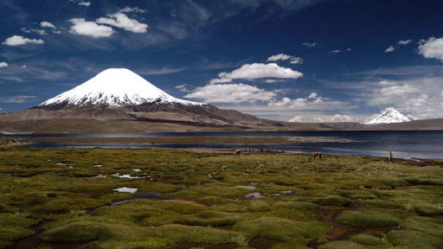

*El trabajo se debe realizar en las clases de Artes

PAUTA DE COTEJO
CATEGORÍAS | PUNTAJE
CUMPLE CON LOS MATERIALES | /5
TRABAJO TERMINADO | /10
ENTREGA EN LA FECHA ESTIPULADA | /5
ENTREGA TRABAJO LIMPIO Y ORDENADO | /10
SIGUE LAS INDICACIONES DEL DIBUJO | /4
CUMPLE CON EL FORMATO CORREO ELECTRÓNICO FORMAL | /2
TOTAL  Nota:  Recuerde usar formato correo electrónico ya que posee un puntaje.  Respetar por favor la fecha de entrega | 36/36

Enviar guía por correo electrónico con fotos claras (mínimo 2) de su trabajo de manera ordenada al correo zsantis@colegiodelreal.cl para su revisión.
Recuerda que al redactar un correo electrónico, debes cumplir con el formato solicitado

Asunto: Trabajo artes 6º Básico

Profesor Zamir:

Envío Trabajo de artes sobre el patrimonio chileno
Cumplo Con lo solicitado.

Se despide atentamente:
(Nombre y apellido)
6º Año Básico
Colegio Del Real

- Por favor, respetar horarios y no enviar correos no más alla de las 20 horas.
Plazo hasta el día LUNES 07 de JUNIO A LAS 19:00 HORAS

